Altura

## Distribució espacial altura

Primer de tot, el mapa de les altures del Garraf.

L’altura està espacialment autocorrelacionada d’una manera molt forta.

Moran’s I (l’entrada és una variable simple, només contemplem l’altura a cada parcel·la com a valor individual). És altament significatiu: p = 0, i = 0.3219147.

El Mantel correlogram de l’altura contempla les diferències en l’altura entre parells de parcel·les i la distància geogràfica entre les mateixes. Els quadrets negres signifiquen que és significatiu.

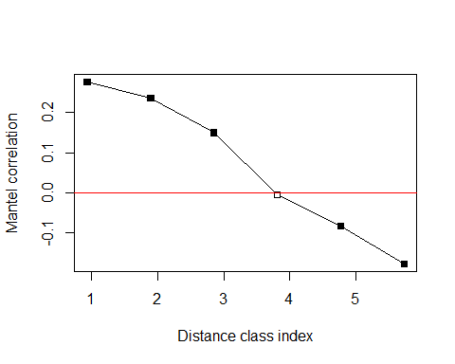

Per veure de manera gràfica la relació entre l’altura entre parcel·les i la distància que les separa, cada punt representa un parell de parcel·les.

## `geom_smooth()` using method = 'loess' and formula 'y ~ x'

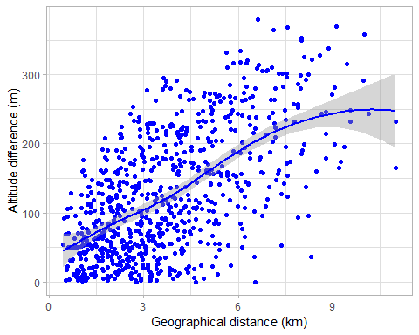

## Relació altura i distància amb composició vegetal i animal

## Altura

Relació de l’ALTURA amb la composició de pol·linitzadors (incloent apis).

## Coordinate system already present. Adding new coordinate system, which will replace the existing one.

## `geom_smooth()` using method = 'loess' and formula 'y ~ x'

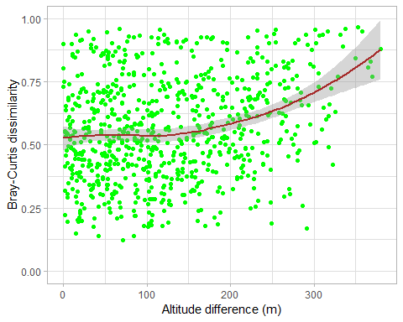

##   
## Mantel statistic based on Pearson's product-moment correlation   
##   
## Call:  
## mantel(xdis = quantitative.bitxos$bray, ydis = altdist, method = "pearson", permutations = 9999, na.rm = FALSE)   
##   
## Mantel statistic r: 0.2304   
## Significance: 8e-04   
##   
## Upper quantiles of permutations (null model):  
## 90% 95% 97.5% 99%   
## 0.0817 0.1075 0.1299 0.1568   
## Permutation: free  
## Number of permutations: 9999

##   
## Mantel Correlogram Analysis  
##   
## Call:  
##   
## mantel.correlog(D.eco = quantitative.bitxos$bray, D.geo = altdist, nperm = 999)   
##   
## class.index n.dist Mantel.cor Pr(Mantel) Pr(corrected)   
## D.cl.1 17.272727 240.000000 0.084367 0.013 0.013 *  
## D.cl.2 51.818182 272.000000 0.053498 0.061 0.061 .  
## D.cl.3 86.363636 208.000000 0.057669 0.069 0.122   
## D.cl.4 120.909091 202.000000 0.050879 0.088 0.183   
## D.cl.5 155.454545 170.000000 0.016616 0.295 0.295   
## D.cl.6 190.000000 128.000000 -0.010866 0.361 0.590   
## D.cl.7 224.545455 144.000000 NA NA NA   
## D.cl.8 259.090909 96.000000 NA NA NA   
## D.cl.9 293.636364 60.000000 NA NA NA   
## D.cl.10 328.181818 26.000000 NA NA NA   
## D.cl.11 362.727273 14.000000 NA NA NA   
## ---  
## Signif. codes: 0 '***' 0.001 '**' 0.01 '*' 0.05 '.' 0.1 ' ' 1

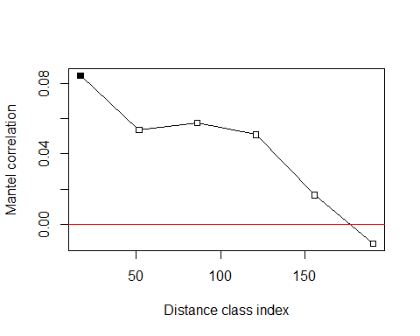

Relació de l’ALTURA amb la composició de pol·linitzadors (excloent apis).

##   
## Mantel statistic based on Pearson's product-moment correlation   
##   
## Call:  
## mantel(xdis = quantitative.senseapis$bray, ydis = altdist, method = "pearson", permutations = 9999, na.rm = FALSE)   
##   
## Mantel statistic r: 0.1599   
## Significance: 9e-04   
##   
## Upper quantiles of permutations (null model):  
## 90% 95% 97.5% 99%   
## 0.0653 0.0849 0.1017 0.1181   
## Permutation: free  
## Number of permutations: 9999

## Coordinate system already present. Adding new coordinate system, which will replace the existing one.

## `geom_smooth()` using method = 'loess' and formula 'y ~ x'

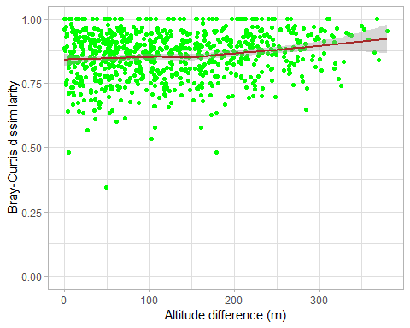

##   
## Mantel Correlogram Analysis  
##   
## Call:  
##   
## mantel.correlog(D.eco = quantitative.senseapis$bray, D.geo = altdist, nperm = 999)   
##   
## class.index n.dist Mantel.cor Pr(Mantel) Pr(corrected)   
## D.cl.1 1.7273e+01 2.4000e+02 5.0154e-02 0.090 0.090 .  
## D.cl.2 5.1818e+01 2.7200e+02 6.4284e-02 0.040 0.080 .  
## D.cl.3 8.6364e+01 2.0800e+02 2.8614e-03 0.445 0.445   
## D.cl.4 1.2091e+02 2.0200e+02 6.8878e-02 0.031 0.124   
## D.cl.5 1.5545e+02 1.7000e+02 -2.9744e-03 0.467 0.890   
## D.cl.6 1.9000e+02 1.2800e+02 5.8983e-04 0.498 1.000   
## D.cl.7 2.2455e+02 1.4400e+02 NA NA NA   
## D.cl.8 2.5909e+02 9.6000e+01 NA NA NA   
## D.cl.9 2.9364e+02 6.0000e+01 NA NA NA   
## D.cl.10 3.2818e+02 2.6000e+01 NA NA NA   
## D.cl.11 3.6273e+02 1.4000e+01 NA NA NA   
## ---  
## Signif. codes: 0 '***' 0.001 '**' 0.01 '*' 0.05 '.' 0.1 ' ' 1

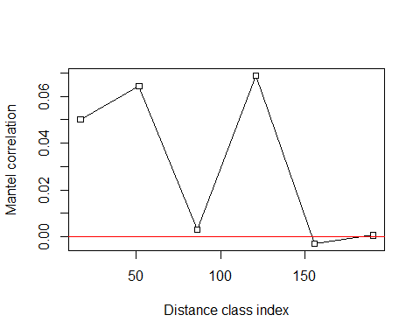

Relació de l’ALTURA amb la composició de flors.

##   
## Mantel statistic based on Pearson's product-moment correlation   
##   
## Call:  
## mantel(xdis = quantitative.plants$bray, ydis = altdist, method = "pearson", permutations = 9999, na.rm = FALSE)   
##   
## Mantel statistic r: 0.1319   
## Significance: 0.0095   
##   
## Upper quantiles of permutations (null model):  
## 90% 95% 97.5% 99%   
## 0.0659 0.0866 0.1063 0.1308   
## Permutation: free  
## Number of permutations: 9999

## Coordinate system already present. Adding new coordinate system, which will replace the existing one.

## `geom_smooth()` using method = 'loess' and formula 'y ~ x'

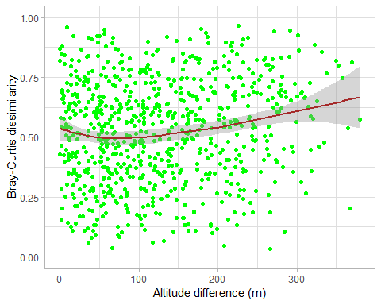

##   
## Mantel Correlogram Analysis  
##   
## Call:  
##   
## mantel.correlog(D.eco = quantitative.plants$bray, D.geo = altdist, nperm = 999)   
##   
## class.index n.dist Mantel.cor Pr(Mantel) Pr(corrected)   
## D.cl.1 17.2727273 240.0000000 0.0159546 0.324 0.324   
## D.cl.2 51.8181818 272.0000000 0.0505044 0.071 0.142   
## D.cl.3 86.3636364 208.0000000 0.0669921 0.030 0.090 .  
## D.cl.4 120.9090909 202.0000000 0.0324023 0.198 0.396   
## D.cl.5 155.4545455 170.0000000 0.0089399 0.355 0.648   
## D.cl.6 190.0000000 128.0000000 -0.0238243 0.229 0.792   
## D.cl.7 224.5454545 144.0000000 NA NA NA   
## D.cl.8 259.0909091 96.0000000 NA NA NA   
## D.cl.9 293.6363636 60.0000000 NA NA NA   
## D.cl.10 328.1818182 26.0000000 NA NA NA   
## D.cl.11 362.7272727 14.0000000 NA NA NA   
## ---  
## Signif. codes: 0 '***' 0.001 '**' 0.01 '*' 0.05 '.' 0.1 ' ' 1

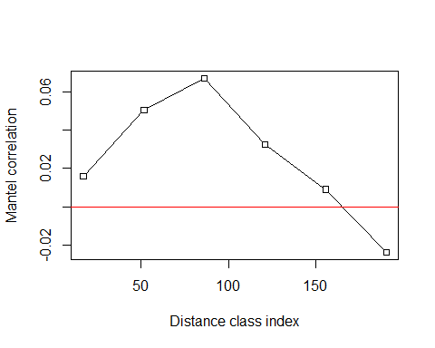

## Distància

Relació de la DISTANCIA amb la composició de pol·linitzadors (incloent apis).

##   
## Mantel statistic based on Pearson's product-moment correlation   
##   
## Call:  
## mantel(xdis = quantitative.bitxos$bray, ydis = d.dist, method = "pearson", permutations = 9999, na.rm = FALSE)   
##   
## Mantel statistic r: 0.1404   
## Significance: 0.0346   
##   
## Upper quantiles of permutations (null model):  
## 90% 95% 97.5% 99%   
## 0.0961 0.1240 0.1504 0.1819   
## Permutation: free  
## Number of permutations: 9999

## Coordinate system already present. Adding new coordinate system, which will replace the existing one.

## `geom_smooth()` using method = 'loess' and formula 'y ~ x'

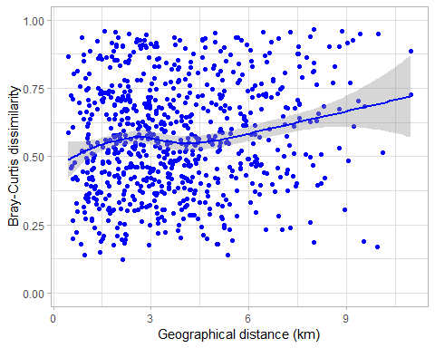

##   
## Mantel Correlogram Analysis  
##   
## Call:  
##   
## mantel.correlog(D.eco = quantitative.bitxos$bray, D.geo = d.dist, nperm = 999)   
##   
## class.index n.dist Mantel.cor Pr(Mantel) Pr(corrected)   
## D.cl.1 9.3664e-01 1.8200e+02 9.8091e-02 0.013 0.013 *  
## D.cl.2 1.8943e+00 3.0400e+02 2.7922e-04 0.491 0.491   
## D.cl.3 2.8519e+00 2.8800e+02 -2.7380e-03 0.459 0.918   
## D.cl.4 3.8095e+00 2.5000e+02 4.5469e-02 0.124 0.372   
## D.cl.5 4.7671e+00 1.8000e+02 1.4649e-02 0.327 0.981   
## D.cl.6 5.7247e+00 1.3400e+02 -3.1985e-02 0.171 0.684   
## D.cl.7 6.6823e+00 9.4000e+01 NA NA NA   
## D.cl.8 7.6399e+00 7.2000e+01 NA NA NA   
## D.cl.9 8.5975e+00 3.2000e+01 NA NA NA   
## D.cl.10 9.5551e+00 1.8000e+01 NA NA NA   
## D.cl.11 1.0513e+01 6.0000e+00 NA NA NA   
## ---  
## Signif. codes: 0 '***' 0.001 '**' 0.01 '*' 0.05 '.' 0.1 ' ' 1

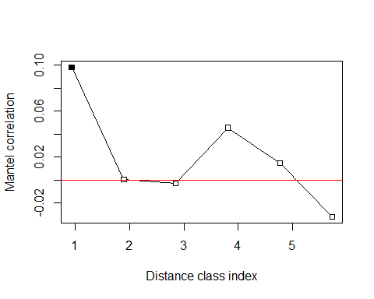

Relació de la DISTANCIA amb la composició de pol·linitzadors (excloent apis).

##   
## Mantel statistic based on Pearson's product-moment correlation   
##   
## Call:  
## mantel(xdis = quantitative.senseapis$bray, ydis = d.dist, method = "pearson", permutations = 9999, na.rm = FALSE)   
##   
## Mantel statistic r: 0.1122   
## Significance: 0.033   
##   
## Upper quantiles of permutations (null model):  
## 90% 95% 97.5% 99%   
## 0.0784 0.1007 0.1191 0.1378   
## Permutation: free  
## Number of permutations: 9999

## Coordinate system already present. Adding new coordinate system, which will replace the existing one.

## `geom_smooth()` using method = 'loess' and formula 'y ~ x'

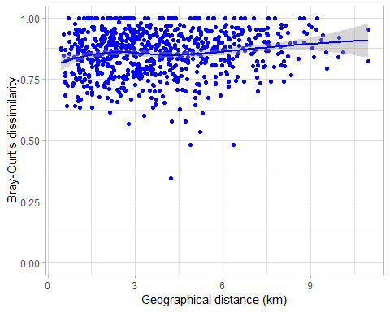

##   
## Mantel Correlogram Analysis  
##   
## Call:  
##   
## mantel.correlog(D.eco = quantitative.senseapis$bray, D.geo = d.dist, nperm = 999)   
##   
## class.index n.dist Mantel.cor Pr(Mantel) Pr(corrected)   
## D.cl.1 0.936644 182.000000 0.071374 0.045 0.045 *  
## D.cl.2 1.894253 304.000000 -0.015518 0.347 0.347   
## D.cl.3 2.851862 288.000000 0.012080 0.348 0.694   
## D.cl.4 3.809472 250.000000 0.037673 0.153 0.459   
## D.cl.5 4.767081 180.000000 0.036672 0.145 0.580   
## D.cl.6 5.724690 134.000000 -0.024538 0.228 0.725   
## D.cl.7 6.682299 94.000000 NA NA NA   
## D.cl.8 7.639908 72.000000 NA NA NA   
## D.cl.9 8.597518 32.000000 NA NA NA   
## D.cl.10 9.555127 18.000000 NA NA NA   
## D.cl.11 10.512736 6.000000 NA NA NA   
## ---  
## Signif. codes: 0 '***' 0.001 '**' 0.01 '*' 0.05 '.' 0.1 ' ' 1

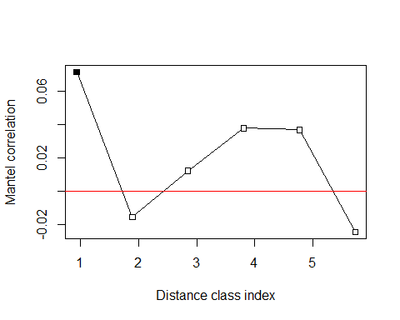

Relació de la DISTANCIA amb la composició de flors.

##   
## Mantel statistic based on Pearson's product-moment correlation   
##   
## Call:  
## mantel(xdis = quantitative.plants$bray, ydis = d.dist, method = "pearson", permutations = 9999, na.rm = FALSE)   
##   
## Mantel statistic r: 0.1409   
## Significance: 0.0109   
##   
## Upper quantiles of permutations (null model):  
## 90% 95% 97.5% 99%   
## 0.0732 0.0964 0.1188 0.1428   
## Permutation: free  
## Number of permutations: 9999

## Coordinate system already present. Adding new coordinate system, which will replace the existing one.

## `geom_smooth()` using method = 'loess' and formula 'y ~ x'

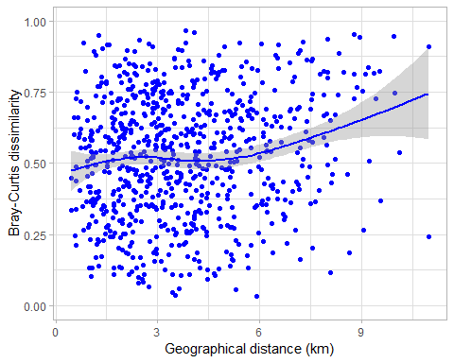

##   
## Mantel Correlogram Analysis  
##   
## Call:  
##   
## mantel.correlog(D.eco = quantitative.plants$bray, D.geo = d.dist, nperm = 999)   
##   
## class.index n.dist Mantel.cor Pr(Mantel) Pr(corrected)   
## D.cl.1 0.9366441 182.0000000 0.0561524 0.065 0.065 .  
## D.cl.2 1.8942533 304.0000000 0.0141712 0.343 0.343   
## D.cl.3 2.8518625 288.0000000 0.0063876 0.455 0.686   
## D.cl.4 3.8094717 250.0000000 0.0639291 0.048 0.192   
## D.cl.5 4.7670809 180.0000000 0.0231026 0.247 0.741   
## D.cl.6 5.7246901 134.0000000 -0.0262057 0.230 0.920   
## D.cl.7 6.6822993 94.0000000 NA NA NA   
## D.cl.8 7.6399085 72.0000000 NA NA NA   
## D.cl.9 8.5975177 32.0000000 NA NA NA   
## D.cl.10 9.5551269 18.0000000 NA NA NA   
## D.cl.11 10.5127361 6.0000000 NA NA NA   
## ---  
## Signif. codes: 0 '***' 0.001 '**' 0.01 '*' 0.05 '.' 0.1 ' ' 1

